 | Министерство науки и высшего образования Российской Федерации  Федеральное государственное автономное образовательное учреждение  высшего образования  «Московский государственный технический университет  имени Н.Э. Баумана  (национальный исследовательский университет)»  (МГТУ им. Н.Э. Баумана)

Факультет: «Специальное машиностроение»

Кафедра: «Робототехнические системы и мехатроника»

Лабораторная работа № 6

по курсу «Теория автоматического управления»

Вариант 3

Выполнил: Елесин П.В.
Группа: СМ11-51Б

Проверил:

Москва, 2025 г.

Выполнение работы.
- В проекте была реализована иерархия показанная на Рисунке 1.
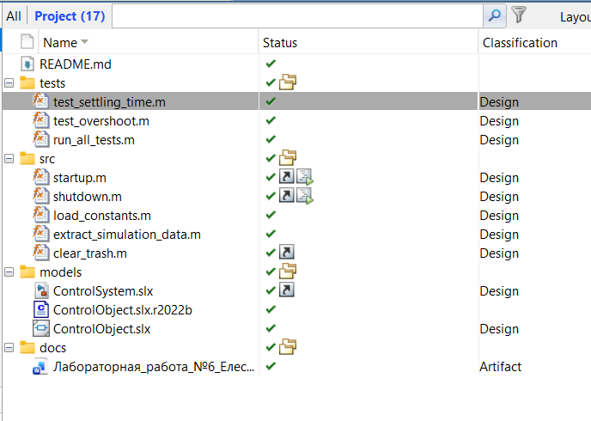
Рисунок 1 – Иерархия проекта.
- В проекте было реализовано 4 ярлыка, они представлены на Рисунке 2.
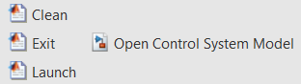
Рисунок 2 – Shortcuts.

- При запуске программы задаются все необходимые переменные, а также коэффициенты ПИ-регулятора и требуемая скорость.
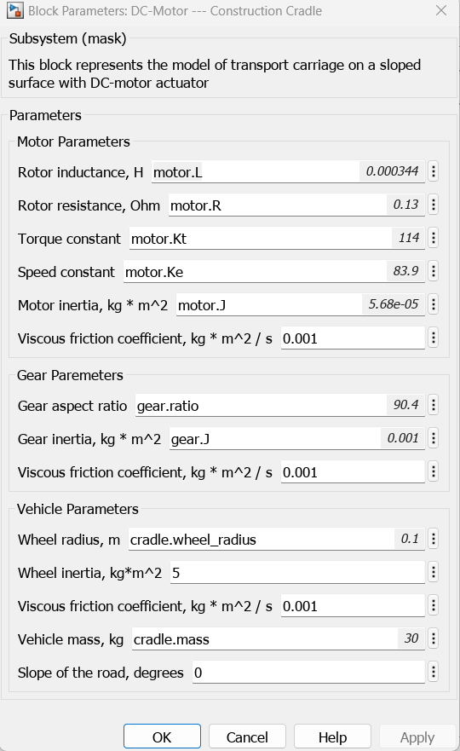
Рисунок 3 – Параметры объекта управления.
- В проекте реализовано 2 теста:
1. Тест времени стабилизации (test_settling_time.m), который проверяет, что система достигает целевой скорости за заданное время;
2. Тест перерегулирования (test_overshoot.m) проверяет, что перерегулирование не превышает допустимое значение;
Соответствующие параметры можно настроить в самих программах
Весь проект можно посмотреть в репозитории на GitHub:
https://github.com/WaspishRaccoon/ElevatorControlSystem

